上传投标文件时超出250M的文件（hkgtf格式）不允许上传，可以按照如下方式压缩原始Word版文件中图片大小，压缩后重新上传到投标文件制作工具中可解决投标文件过大无法上传问题。

大部分Office软件提供图片压缩功能，可以一键压缩整个word文档中的图片大小，实测可以将投标文件降低50%～80%甚至更多，取决于文档中的图片大小及数量。

**一、使用Office压缩**

操作方法有两种，以微软office2013为例：

**方法一：使用word菜单实现**

1. 准备的一份word版投标文件，如下图所示，大小为110M。

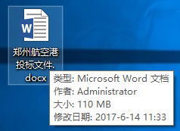

1. 打开word文档，双击其中任意一张图片，打开图片格式菜单。
2. 点击“压缩图片”，打开“压缩图片”窗口，选择下图中所示的选项。

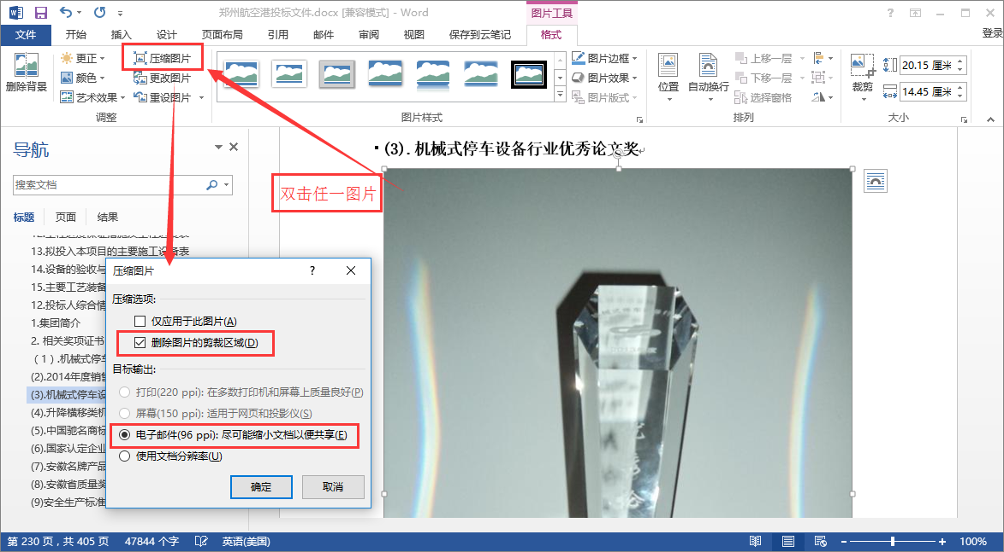

1. 点击“确定”，待word自动处理完成后，点击“保存”。整个word文档中所有图片会被压缩，压缩后文档效果对比如下

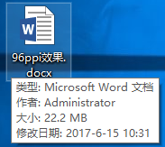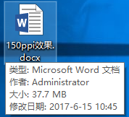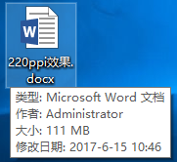

**方法二：使用“另存为”功能**

1. 打开word文档，选择“文件”-“另存为”，选择保存位置

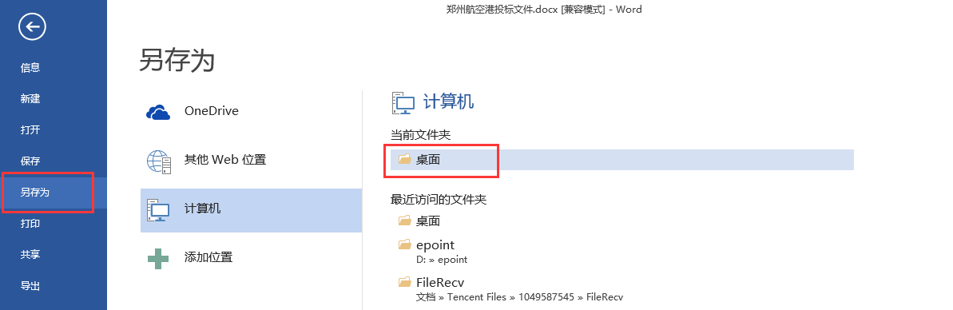

2、点击“工具”-“压缩图片”，打开“压缩图片”窗口。

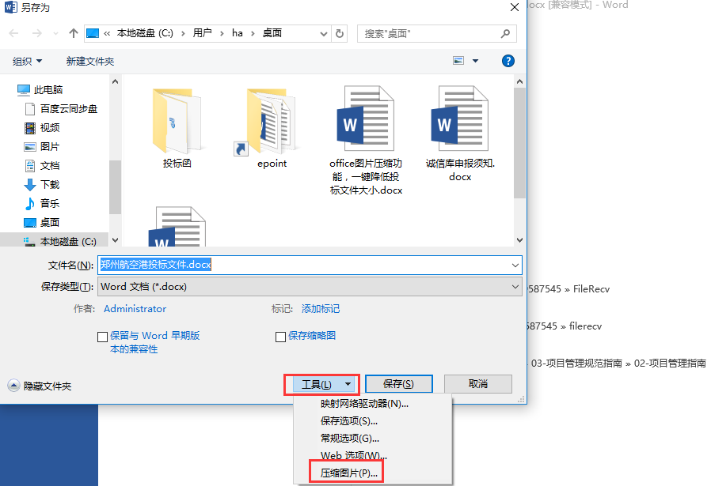

3、和方法一相同，选择下图中所示的选项。

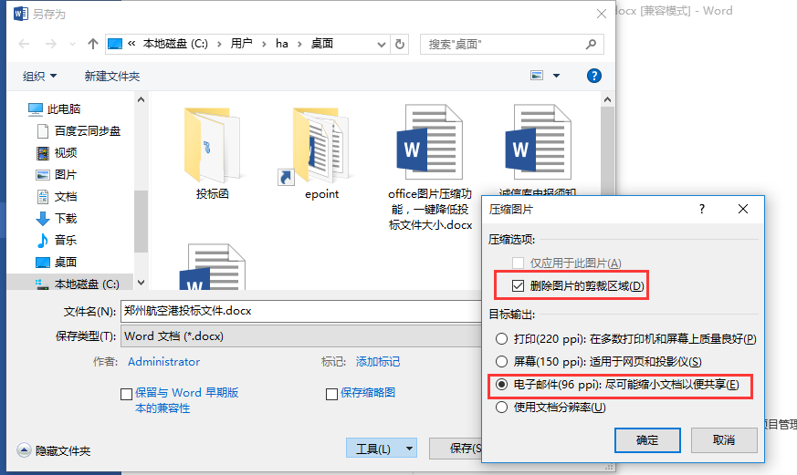4、待word自动处理完成后，选择存储位置，修改文件名，点击“保存”即可实现文件压缩。最终效果如下



两种方法选择的同样的ppi数值，最终生成同样大小的文档。

通过以上步骤，即可实现对包含大量图片的word文件的压缩！

**二、使用WPS压缩**

操作方法同上方法一

1、准备的一份Word版投标文件，如下图所示，大小为110M。

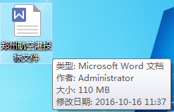

2、打开word文档，双击其中任意一张图片，打开图片格式菜单。

3、点击“压缩图片”，打开“压缩图片”窗口，选择下图中所示的选项。

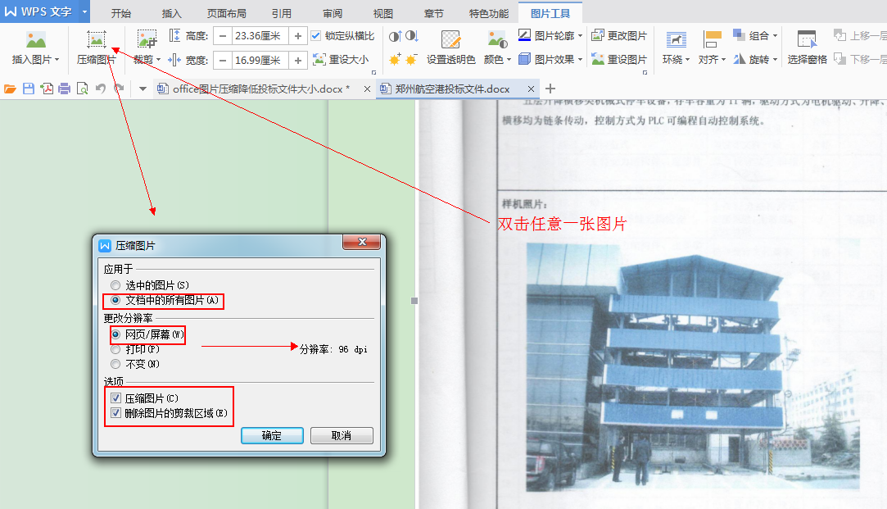

4、点击“确定”，待word自动处理完成后，点击“保存”。整个word文档中所有图片会被压缩，压缩后文档效果对比如下

